1.Создайте новый файл размером 380х50. Заполните фон цветом # 966000.
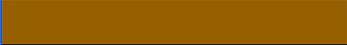
2.Создайте круг (думаю, желательно на новом слое), используя инструмент «эллипс» (U). Разместите это так, чтобы только часть круга была видима, цвет #CBAF80.
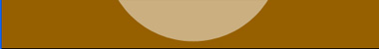
3.Создайте два дубликата этого слоя, и корректируйте их размещение как показано в изображении ниже (с помощью свободного трансформирования).
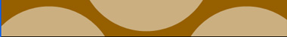
4.Создайте округлый прямоугольник на новом слое, используя инструмент «прямоугольник со скругленными углами» (U), цвет #000000.
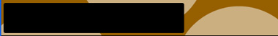
5.Можно объединить все эти слои.
Опять новый слой и создаем звезду, используя инструмент «произвольная фигура» (U), цвет #F9FFFF. Разместите это в границу прямоугольника.
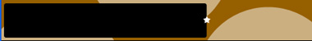
6.Создайте некоторое количество дубликатов звезды (кому сколько нравится J), и распределите их по границе прямоугольника, оставив место для промежуточных звезд Выберите и объедините все слои звезды. Продублируйте слой.
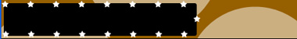
7.На новом слое создайте похожую звезду . Повторите действия предыдущего шага и заполните оставшиеся промежутки звездами. Также выберите и объедините все слои звезды. Продублируйте слой.

8.Выполните двойной щелчок по дубликату первого слоя со звездами, чтобы открыть окно стиля слоя для редактирования. Примените стиль слоя с показанными назначениями.
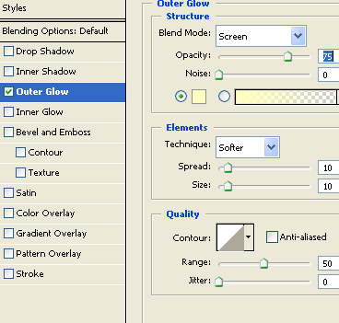

9.Примените тот же самый стиль слоя на дубликат второго слоя со звездами. Можно пока скрыть стили обоих слоев звезд.
На новом слое напечатайте текст.
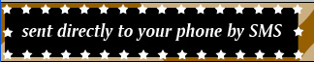
10.Создайте новый текст в новых слоях.
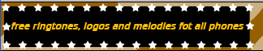
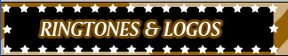
11.Вставьте рисунок (например, мобильного телефона) в места справа на новом слое.
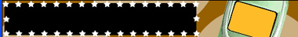
12.На экране телефона создайте надпись.
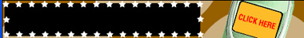
13.Продублируйте слой с надписью и примените к нему стиль слоя.
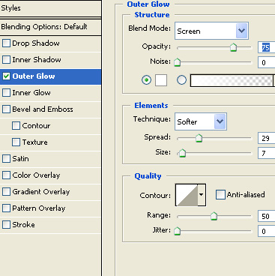

14.Откройте окно ImageReady. На всех кадрах анимации оставляем видимые наши первый слой-фон и слои со звездами, но без примененного стиля свечения. Мы попеременно будем делать активными слои с эффектом свечения, тем самым создав эффект мерцания звезд. Время отображения кадров возьмите 0,1с.
Для первого кадра анимации включаем дубликат первого слоя звезд с примененным к нему стилем слоя (слой без свечения скрываем), слой с первой надписью и слой с рисунком и надписью.
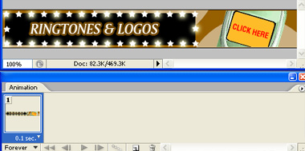
15.Для следующего кадра анимации скрываем первый светящийся слой со звездами, оставляем слой без свечения, и, наоборот, делаем видимым второй дубликат слоя звезд со свечением (а без свечения скрываем), и делаем видимым слой с эффектом свечения текста на экране нашего телефона.
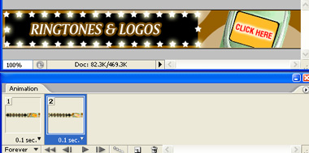
16.Повторим эти два шага еще два раза, получим в итоге 6 кадров анимации.
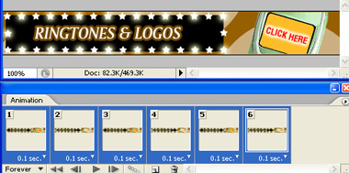
17.Следующие 6 кадров анимации аналогичны, лишь меняем слой с текстом.
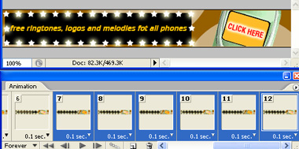
18.Подобным образом создадим последние 6 кадров анимации для нашей последней третьей надписи.
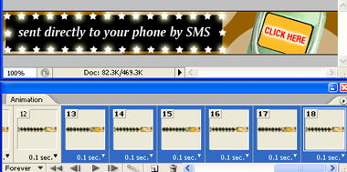
В итоге сохраним наш баннер нажав Ctrl+Alt+Shift+S . Вот результат работы


